TD-LTE HENB联调环境理解报告

报告人：李希洋

- 简介
目前LTE项目已经进行到联调测试阶段，本人通过近2周的时间对TD-LTE协议栈的基站端协议栈的源代码进行了理解和总结，总结包括以下几点：
- 源代码文件结构
- 线程中主要函数调用关系
- 源代码进程和线程总结
- 源代码文件结构
bin：系统编译成功生成的可执行的二进制文件和make工具makefile；
trunk debug：用于系统测试时的测试文件；
include: 系统的头文件h文件；
lib: 源代码使用的库文件；
source:（源代码C文件，包含所有TD-LTE协议栈的各个功能模块以及主函
数main.c）

- 线程中主要函数调用关系
（1）main函数进程总结：main函数的流程如图

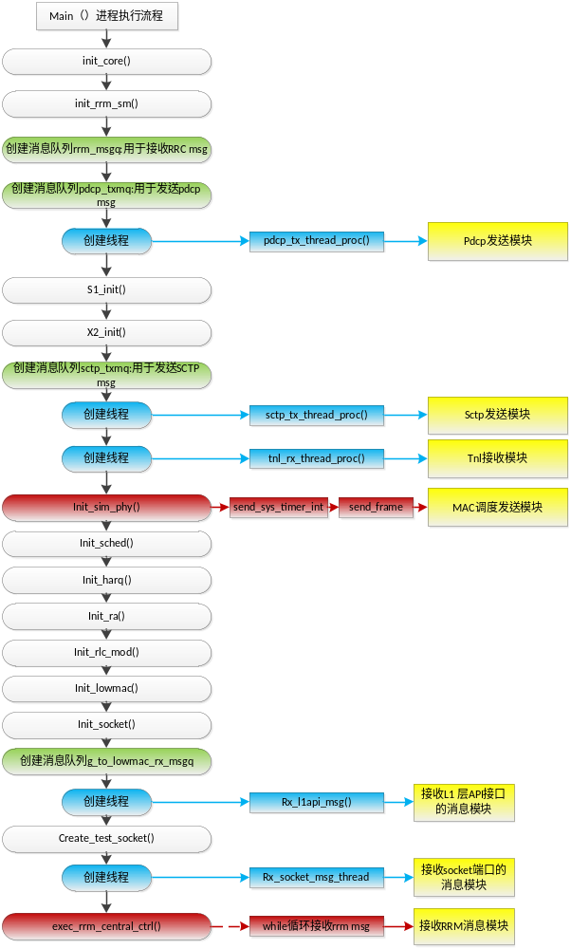
（2）main中用于初始化全局变量的函数功能介绍
init_core()：
功能描述：本函数是初始化核心系统消息;
初始化C-RNTI、TC-RNTI、SPS-RNTI的列表和消息表 g_c_tc_msg_table[8]
g_c_rnti_table[8]
g_sps_ue_table[8]
g_sps_rnti_table[8]
初始化寻呼消息（P_RNTI消息）：g_p_rnti_msg并创建相应的P-RNTI的TM实体
初始化SI消息（SI_RNTI消息）：g_si_rnti_msg并创建相应的SI-RNTI的TM实体
初始化各种RNTI用户列表： g_c_rnti_ue_lst
g_tmp_rnti_ue_lst
g_sps_rnti_ue_lst
初始化SRB的RLC配置 SRB0的RLC配置与逻辑信道配置
g_default_rlc_config[0](初始化为0)
g_default_logic_chan_config[0]（设为0）
SRB1的RLC配置与逻辑信道配置
g_default_rlc_config[1]
g_default_logic_chan_config[1]
SRB2的RLC配置与逻辑信道配置
g_default_rlc_config[2]
g_default_logic_chan_config[2]

init_rrm_sm
功能描述：初始化SM列表二位数组中各元素的各个成员；列举出状态名、事件名
消息处理函数、发送消息函数的映射关系；
g_rrm_state_table[STATE_MAX_NUM][EVENT_MAX_NUM] 0 1 2 …….. EVENT_MAX_NUM
0 | Char *state_name | …. | …. | ….
0 | Char *event_name | …. | …. | ….
0 | action_fn_handle_msg_p | …. | …. | ….
0 | action_fn_send_msg_p | …. | …. | ….
1 | …. | …. | …. | ….
1 | …. | …. | …. | ….
1 | …. | …. | …. | ….
1 | …. | …. | …. | ….
… | …. | …. | …. | ….
… | …. | …. | …. | ….
… | …. | …. | …. | ….
… | …. | …. | …. | ….
STATE_MAX_NUM | …. | …. | …. | ….
STATE_MAX_NUM | …. | …. | …. | ….
STATE_MAX_NUM | …. | …. | …. | ….
STATE_MAX_NUM | …. | …. | …. | ….

消息队列rrm_rxmq：
功能描述：本消息队列用于RRM层接收RRM的消息。本消息队列提供接口给RRC
层、S1sctp层和X2sctp层

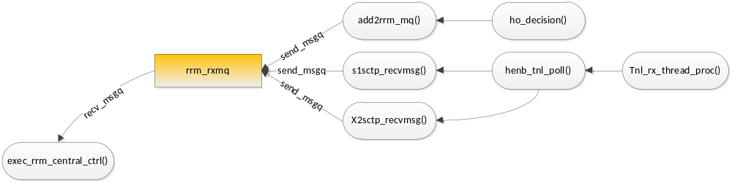
消息队列pdcp_txmq：
功能描述：本消息队列用于PDCP层接收来自RRC、S1、X2的RB消息。并通过
pdcp发送线程调用发送其中的消息。

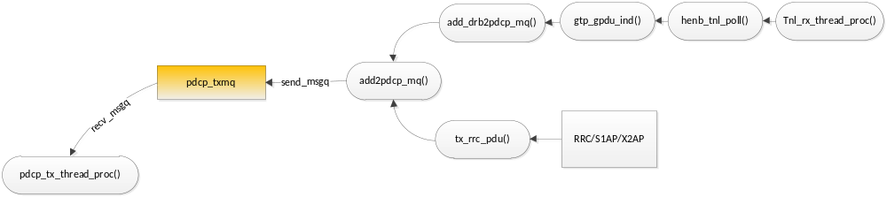
消息队列sctp_txmq：
功能描述：本消息队列用于SCTP层，接收来自S1和X2的发送消息，并通过SCTP
层发送模块线程发送其中的消息

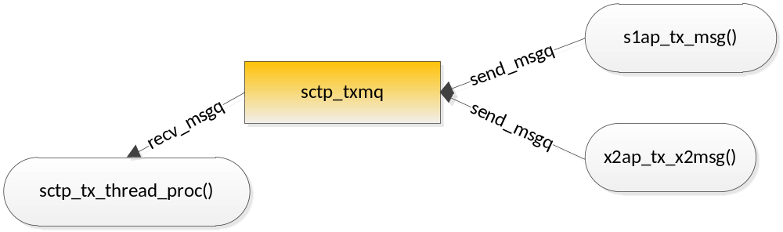

init_sched()
功能描述：初始化MAC调度模块的相应的全局变量
初始化下行物理层资源链表：g_dl_phy_res
初始化PDCCH cce YK ：g_pdcch_ce_YK[4][10]
初始化record dai for dl dci ：g_v_dai_dl[4]
初始化record dai for ul dci ：g_v_dai_ul[4]

init_harq()
功能描述：初始化harq模块的ACK数组UL_HARQ_ACK[4][2] （全部元素设为0）
init_ra()
功能描述：初始化随机接入模块的相应全局变量
将数组g_ra_rnti_table[MAX_RA_RNTI] 各个元素设为空。
将preamble信息初始化：g_preamble_info结构内各个数组元素初始化。
init_rlc_mod()
功能描述：初始化RLC层的数据锁，既是将g_rlc_locker[8][11][2]的各个成员赋值
成NULL。
init_lowmac()
功能描述：初始化lowmac控制模块，并且开启lowmac的任务；
开启g_mac_tx_sem 任务：
开启g_si_sched_sem任务：
初始化系统帧号和子帧号 g_sub_frame_num
g_system_frame_num
初始化mac发送链表、和si发送链表 g_frame_num_to_mactx_lst g_fn_to_si_tx_lst
初始化lowmac的发送BUFFER：g_lowmac_tx_buff
初始化mac调试选项：g_mac_info_statisitic
init_socket()
功能描述：初始化用于网络连接TCP、UDP的socket消息
g_udp_socket[20].udp_index = 0~19;
….其他成员设为空；
g_tcp_server_socket[3].server_index=0~2;
….其他成员设为空；
g_tcp_client_socket[5].client_index=0~4;
….其他成员设为空；
tcp_buff[10] =NULL
udp_buff[10]= NULL
max_socket = 0
消息队列：g_to_lowmac_rx_msgq
功能描述：该消息队列用于LOWMAC层接收来自物理层PHY的消息，并且在
lowmac层读取其中的消息，解包消息，根据消息内容进行相应处理。
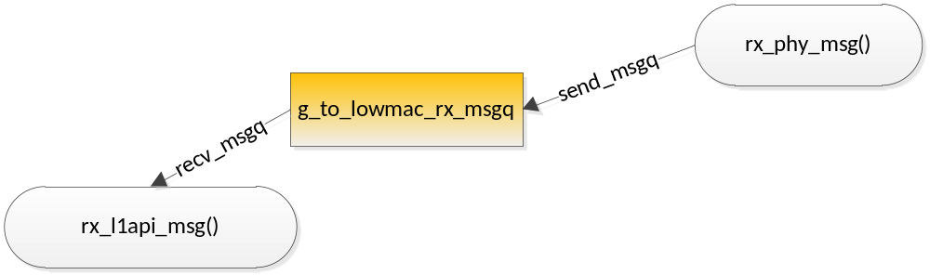

create_test_soccket()
功能描述：设置用于基站端网络通信的TCP、UDP端口和IP地址
设置TCP服务器地址和端口： server_addr：10.21.1.67
Port：28009
设置UDP地址和端口： 协议栈之间UDP通信端口和地址：
发送地址lte_send_addr[3]
发送端口lte_send_port[3]
接受端口lte_recv_port[3]
基站端UDP应用程序地址和端口号：
发送地址：kernel_send_addr[3]
发送端口：kernel_send_port[3]
接收端口：kernel_recv_port[3]

exec_rrm_central_ctrl()
功能描述：利用while循环从消息队列中接收RRM消息进程，然后根据消息类型
进行相应处理；
MSG_FROM_UE -------------> rrc_rx_msg():处理UE发送来的消息
MSG_FROM_S1 -------------> s1ap_rx_msg()：处理来自S1的消息
MSG_FROM_X2 -------------> x2ap_rx_msg()：处理来自X2的消息
MSG_FROM_HENB -------------> do_rrm_sm()：处理来自HENB的消息

（3）main中初始化的各个线程
a. pdcp_tx_thread_proc()：PDCP发送线程：
当S1接口接收核心网发送的IP数据包后，经过处理，将IP数据包放入PDCP数据接收缓存，PDCP数据处理线程对缓存中的IP数据包进行处理（头压缩、加密、完整性保护等），并构造为PDCP PDU，放入RLC缓存，待下层处理；

b. init_sim_phy()：MAC调度发送线程：
当接收到物理层的发送中断后，启动空口数据发送过程，MAC调度模块决定每个UE对应的逻辑信道上可以发送的数据后，调用RLC模块提供的接口，获取RLC PDU并组装成MAC TB递交给物理层发送；

c. sctp_tx_thread_proc()：SCTP（S1）发送线程：
用于发送S1-MME接口的信令和S1-空口的数据；当S1AP相应过程构造S1AP消息需要发往核心网时，将构造好的消息放入S1数据发送缓存，S1发送线程读取缓存中的数据，并通过对应的SCTP端口发往核心网；当空口数据接收线程完成对应上行IP数据包接收处理后，将放入S1数据发送缓存，S1发送线程读取缓存中的数据，并通过对应的GTP-U端口发往核心网；

d. tnl_rx_thread_proc()：tnl（S1）接收线程：
当S1接口从网络SCTP端口或GTP-U端口监听到有数据接收时，启动S1数据接收过程；若是SCTP端口数据，则调用S1AP数据接收模块提供的接口，对S1AP消息进行ASN.1解码并放入RRM消息队列，待RRM控制线程进行处理；若是GTP-U端口数据，则调用GTP-U数据接收接口接收IP数据，并放入PDCP数据接收缓存，待PDCP数据处理线程进行处理

e. rx_l1api_msg()：空口接收线程：
当收到物理层的接收中断后，启动空口数据接收过程，通过MAC接收、RLC接收以及PDCP接收函数，完成数据解包操作；对于控制信息(RRC消息)，通过调用RRC接收模块的接口，放入RRM消息队列，待RRM进行处理；对应数据(IP包)，PDCP完成数据解析后，放入S1数据发送缓存，待S1接口协议栈进行处理；

f. rx_socket_msg_thread()：socket接收线程：
检测socket端口并接收对应接口的socket消息；
g. exec_rrm_central_ctrl():RRM控制线程：
RRM控制线程通过监听RRM消息队列，控制空口RRC层以及S1接口S1AP的行为；当获取RRC消息时，通过调用RRC子系统提供的过程处理接口进行处理；当获取S1AP消息时，通过调用S1AP子系统提供的过程处理接口进行处理。

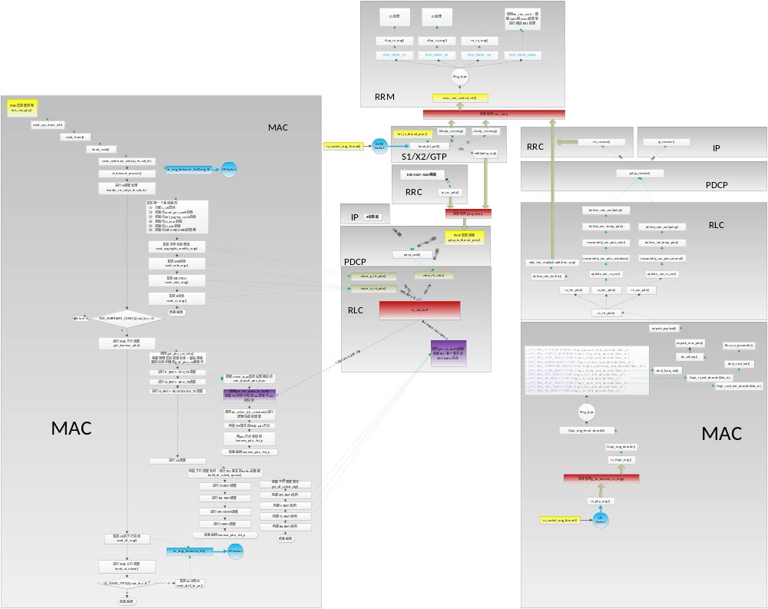 （4）main中主要线程的函数调用示意图（包含空口数据面和基本控制面）

问题汇总：
问题1：测试下行数据面过程中，验证PDCP和RLC UM模式的配置时发现终端测与基站侧
的SN_SIZE大小不一致？
解决方案：由于基站侧和终端侧RLC实体都是通过信令进行配置的，所以修改配置文件 RRCconfig.xer中的信令参数解决该问题

问题2：跑完信令后，通过iperf向基站协议栈进行灌包进行下行数据传输测试，通过PDCP
层时，在调用send_drb（）函数过程中，进行
CHECK_DL_HFN_12(pdcp_drb_entity_p->dl_count)时条件成立，从而调用
add_rrm_mq4cc(ue_rnti, rb_id)函数进行RRM处理，但是发现
ue_state=UE_COUNTER_CHECK与event=RX_COUNTER_CHENCK_REQ映射关系不存
在，返回结果为NULL，所以出现"RRM UE State Error! (rnti = 61, state =
UE_COUNTER_CHECK, event = RX_COUNTER_CHENCK_REQ）ERR错误信息；
解决方案：由于目前RRM层的状态机有些机制还不够完善，因此通过注释掉PDCP层发送
DRB和接收DRB时的add_rrm_mq4cc()函数即可略去该机制；

问题3：在测试下行数据面的过程中，进行MAC层下行crnti调度时，调用
construct_macpdu_by_info()时出错，尽管get_rlc_pdu()成功，但是生成的PDU的大
小为0，并且通过打印RLC的发送窗口的状态变量，发现RLC的发送数据达到最大
发送窗口，RLC数据出现堆积，并且一直处于重传最后一个PDU状态，状态变量不 更新？
解决方案：通过打印RLC AM接收实体的信息得出发送侧并没有收到来自终端侧AM实体的
ACK状态报告，导致基站侧AM无法继续发送数据。
通过检查发现终端测在发送上行数据时没有收到上行授权，虽然已经产生状态报
告，但是仍旧无法发送数据，通过在每一帧加入SR授权请求可以及时发送上行数
据。

问题4：上行数据发送过程中，速率很慢？
解决方案：通过打印TB_SIZE的值发现每一帧的值为225byte，而且对于TDD模式，上行数
据在一个系统帧中仅有两个上行帧，因此通过写死修改TB_SIZE=9422byte 可以得
到速率的提升。

问题5：联调环境在接收到MSG3后在l1api层进行解码并进行上行HARQ过程中出现ERR：
"error tran type of ulproc after recving data\n"。
解决方案：经分析是在接收MSG3过程中，在解码调用函数l1api_rx_ind_decode（） ->do_ulharq()->do_ulharq_process()过程中，在函数do_ulharq_process()运行时
sched_tran_type==MAC_PROC_IDLE所致，经询问相关人员，并在最新代码中，发
现接收MSG3的l1api解码机制已经更改，此问题不会发生，问题已解决。

联调环境的性能测试
- 环境平台：
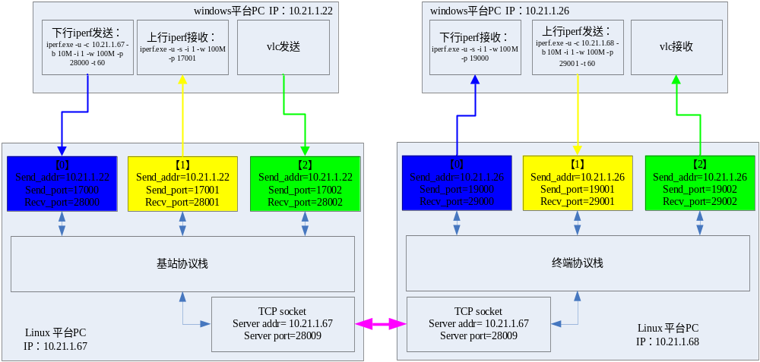

- 上下行数据面性能测试结果统计
根据目前的联调环境，由于基站侧的中断时间可以进行设置，通过设置中断时间我们分析数据面的理论值，然后通过测试数据面的实际性能，分析与理论值的差距，进而为分析协议栈的性能做参考，以下是实际测试中断时间3ms的统计数据。（见下表）
总结：经过对测试结果的分析，发现目前的联调环境在下行数据面传输时已经完全能够达到理论要求，而上行数据面略差，而在上下行同时运行时，上行数据传输速率在理论范围内略有提升。而在只是单独测试上行数据AM时，当发送数据带宽略大时，会出现无法发送完成的问题。

中断时长 | 测试场景 | 逻辑信道 | 发送带宽 | 发送时长 | 接受速率 | 接收时长 | 丢包率
3ms  1s内理论值:  7704*8*33*8  =16.27Mbps | DL | 3（AM） | 25Mbps | 60s | 16.2Mbps | 92.7s | 0%
3ms  1s内理论值:  7704*8*33*8  =16.27Mbps | DL | 3（AM） | 20Mbps | 60s | 16.2Mbps | 73.9s | 0%
3ms  1s内理论值:  7704*8*33*8  =16.27Mbps | DL | 3（AM） | 16Mbps | 60s | 16Mbps | 60s | 0%
3ms  1s内理论值:  7704*8*33*8  =16.27Mbps | DL | 3（AM） | 15Mbps | 60s | 15Mbps | 60s | 0%
3ms  1s内理论值:  9422*2*33*8  =4.97Mbps | UL | 3（AM） | 5Mbps | 60s | 1.8Mbps | 43s | 接收出错
3ms  1s内理论值:  9422*2*33*8  =4.97Mbps | UL | 3（AM） | 4Mbps | 60s | 1.8Mbps | 27s | 接收出错
3ms  1s内理论值:  9422*2*33*8  =4.97Mbps | UL | 3（AM） | 2Mbps | 60s | 1.8Mbps | 68s | 0%
3ms  1s内理论值:  9422*2*33*8  =4.97Mbps | UL | 3（AM） | 1Mbps | 60s | 1Mbps | 60s | 0%
3ms | DL/UL | 3（AM） | 16/2Mbps | 60s | 16/2Mbps | 60/24 | 0%
3ms | DL/UL | 3（AM） | 10/1Mbps | 60s | 10/1Mbps | 60/24 | 0%
3ms  1s内理论值:  7704*8*33*8  =16.27Mbps | DL | 4（UM） | 25Mbps | 60s | 16.2Mbps | 92.9s | 0%
3ms  1s内理论值:  7704*8*33*8  =16.27Mbps | DL | 4（UM） | 20Mbps | 60s | 16.2Mbps | 74.1s | 0%
3ms  1s内理论值:  7704*8*33*8  =16.27Mbps | DL | 4（UM） | 16Mbps | 60s | 16Mbps | 60s | 0%
3ms  1s内理论值:  7704*8*33*8  =16.27Mbps | DL | 4（UM） | 15Mbps | 60s | 14.9Mbps | 60s | 0%
3ms  1s内理论值:  9422*2*33*8  =4.97Mbps | UL | 4（UM） | 5Mbps | 60s | 1.83Mbps | 164s | 0%
3ms  1s内理论值:  9422*2*33*8  =4.97Mbps | UL | 4（UM） | 4Mbps | 60s | 2Mbps | 119.8s | 0%
3ms  1s内理论值:  9422*2*33*8  =4.97Mbps | UL | 4（UM） | 2Mbps | 60s | 2Mbps | 60s | 0%
3ms  1s内理论值:  9422*2*33*8  =4.97Mbps | UL | 4（UM） | 1Mbps | 60s | 1Mbps | 60s | 0%
3ms | DL/UL | 4（UM） | 16/5Mbps | 60s | 16/3.3Mbps | 60/81s | 0%
3ms | DL/UL | 4（UM） | 10/2Mbps | 60s | 10/2Mbps | 60/60s | 0%

